１月１８日（水曜日）、さきしまコスモタワー（大阪府咲洲庁舎）にて「平成28年度 第３回『教育コミュニティづくりに係るコーディネーター研修』」を開催しました。学校関係者も多く参加いただき、地域のコーディネーターと一緒になって、「学校と地域が協働して育む子どもの学び」をテーマに、交流や講演を行いました。
平成28年度 第３回「教育コミュニティづくりに係るコーディネーター研修」
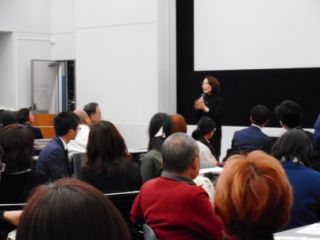
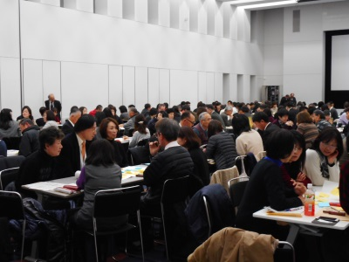
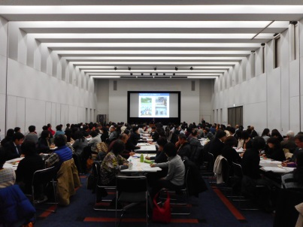

１．日 時 平成28年１月18日（水）14時00分～16時50分
２．会 場 さきしまコスモタワー（大阪府咲洲庁舎） ２階 咲洲ホール
３．参加者 教育コミュニティづくりに関するコーディネーター・学校関係者 等 ２１１名
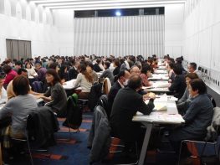
１．交流
はじめに、事務局より、社会に開かれた教育課程や、子どもたちに求められている力についての説明、各地域で行われている学校支援活動の紹介があり、その後、学校関係者と地域の方々が一緒になって、「協働の関係を今一歩深めるために自分たちができること」をテーマに意見交流を行いました。

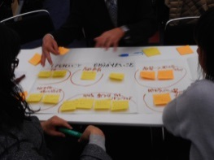

（参加者の発表から）
・具体的に、いつ、こんなことをしてほしい、といった話をしてもらう方が、できる。
・地域、学校それぞれコーディネーター的な役割を果たす人がいて、話をする場があれば、あとは進むんではないかと思う。

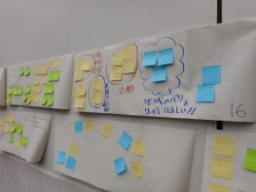

２．講演 「みんながつくる みんなの学校 －できる人が できることを 無理なく 楽しく－」
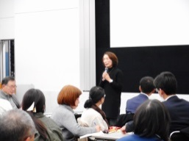
講師 大阪市立大空小学校 前校長 木村 泰子 氏
「すべての子どもの学習権を保障する」理念のもと、教職員や地域の人たちの協力のもとで学校を作ってこられた大空小学校での実践を紹介いただきながら、子どもたちを育むために大人たちができることについてお話いただきました。

（参加者の感想から）
・講演を聞いて、学校の立場、地域の人との関わり方について、大変参考になりました。もっと聞きたいです。
・学校と地域が協力することの大切さをさらに実感しました。
・木村先生の心のこもったお話に感動しました。自分の活動に勇気をいただきました。

